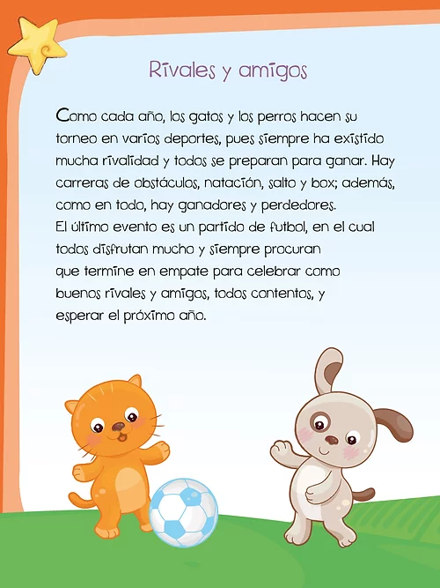
- LEE PARA MAMÁ
- A RESPONDER LUEGO DE LEER.

- ¿Cómo se llama el cuento?
- ¿Quiénes son los personajes?
- ¿Qué están por hacer?
- ¿Cuál fue el resultado?

